KEMIJA 9. razred
DELO NA DALJAVO (DOMA), petek, 27.3.2020
OGLJIKOVI HIDRATI
Navodila za učence
Razmisli
- Katera živila vsebujejo ogljikove hidrate.
- Kako poteka proces fotosinteze in kateri so produkti fotosinteze. Kateri sladkor nastane pri fotosintezi.
V učbeniku na str. 84 – 86, preberi Ogljikovi hidrati (razdelitev ogljikovih hidratov) in monosaharidi (delitev monosaharidov glede na funkcionalno skupino, aldoze, ketoze, glukoza in fruktoza, kje jih najdemo). V zvezek si zapiši naslov ogljikovi hidrati in prepiši zapis v zvezek, Ogljikovi hidrati in monosaharidi.
V DZ na str. 100 in 101 reši naloge od 1-15. Pomagaj si z učbenikom.
Na spletni strani si oglej video glukoza
https://www.irokusplus.si/vsebine/irp-kem9/#62

Zapis v zvezek, petek, 27.3.2020
OGLJIKOVI HIDRATI
Delitev ogljikovih hidratov

Primer: CELULOZA, ŠKROB
Primer: SAHAROZA, LAKTOZA
Primer: GLUKOZA, FRUKTOZA
POLISAHARIDI
OLIGOSAHARIDI
MONOSAHARIDI
OGLJIKOVI HIDRATI

Monosaharidi so preprosti ogljikovi hidrati, oligosaharidi in polisaharidi pa so sestavljeni iz več enot monosaharidov.

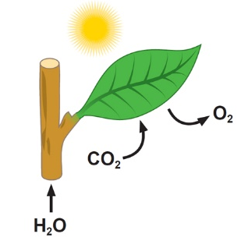
Fotosinteza
6CO₂ + 6H₂O C₆H₁₂O₆ + 6O₂
Ogljikov dioksid voda glukoza kisik

MONOSAHARIDI

Preprosti ogljikovi hidrati, delimo jih na aldoze in ketoze. Aldoze vsebujejo aldehidno skupino – CHO in ketoze vsebujejo ketonsko skupino C=O

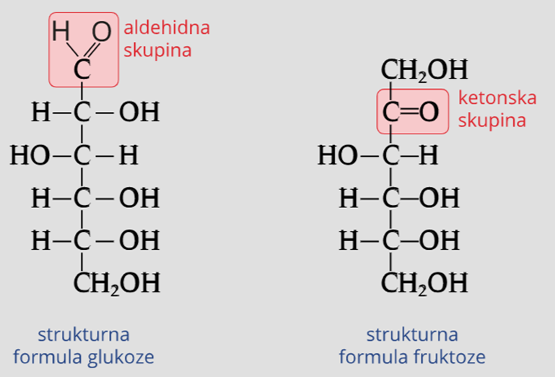
Glukoza (krvni sladkor, grozdni sladkor) in fruktoza (sadni sladkor) imata enako molekulsko formulo C₆H₁₂O₆ in različno razporeditev atomov, torej sta izomera.

Monosaharidi so trdne snovi, ki se pojavljajo v obliki kristalov. So dobro topni v vodi, ker so njihove molekule polarne zaradi velikega števila hidroksilnih(alkoholnih) skupin.
Monosaharidi heksoze imajo šest ogljikovih atomov v molekuli. Monosaharidi pentoze imajo pet ogljikovih atomov v molekuli.

